9. Text- und Web-Mining

Text Mining:
Anwendung von Data Mining - Verfahren auf große Mengen von Online-Textdokumenten

Web Mining:
Anwendung von Data Mining - Verfahren auf Dokumente aus dem WWW oder auf zugehörige Informationen (Link-Struktur, Benutzung der Dokumente)

Besonderheiten von Textdokumenten:

- unstrukturiert
- Probleme des automatischen Textverstehens (vage Inhalte, Metaphern-Gebrauch, gleiches Wort kann verschiedene Bedeutungen haben...)
- Inkonsistenzen möglich
- verschiedene Sprachen

→ generiere aus Textdokumenten zunächst Metadaten, wende Data Mining - Techniken dann nur auf diese an

2 Ansätze:

- Extraktion von Merkmalen für jedes Dokument, die den Inhalt grob charakterisieren sollen (Merkmalsauswahl manuell oder automatisch, oft "Wörterbücher") – Beisp.: Namen, Organisationen, Orte, Zeitangaben, Fachbegriffe

- Transformation jedes Dokuments in einen hochdimensionalen Vektor von Term-Häufigkeiten (Term: 1 oder mehrere aufeinanderfolgende Wörter)

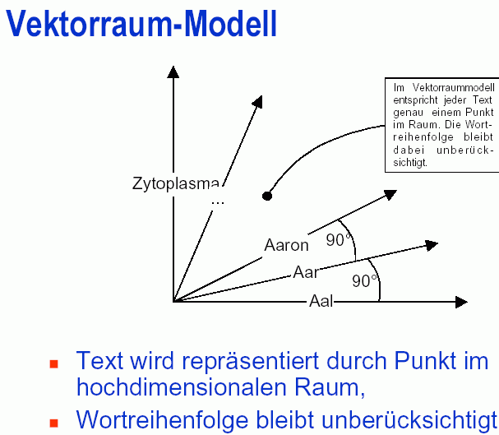
aus Scheffer & Bickel 2004
(vgl. Kap. 6, Bayes-Klassifikation)

Dimension der Vektoren = Anzahl der relevanten Terme (bis zu 100 000 und mehr!)

relevante Terme:
- manuelle Auswahl
oder
- automatische Bestimmung

zur Reduktion der Anzahl der Terme spezielle Techniken:

- Stop-Listen = Wörter, die ignoriert werden ("und", "der", "HTML" usw.)
- Stemming = Reduzierung der Wörter auf eine Grundform ("Ängste" → "Angst")
- Entfernen von besonders häufigen und besonders seltenen Termen

Beim Web-Mining Verwendung zusätzlicher Strukturinformationen aus HTML-Tags und Metadaten der Webseiten

Umgang mit Termhäufigkeiten:

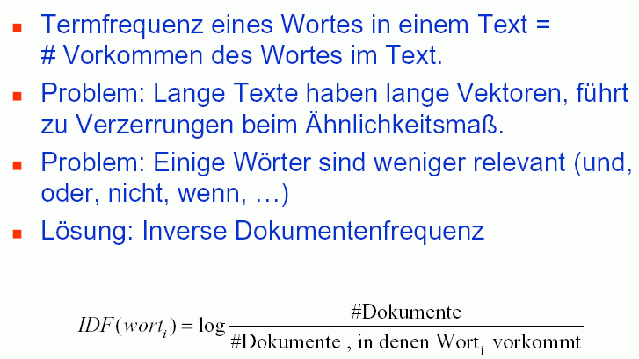

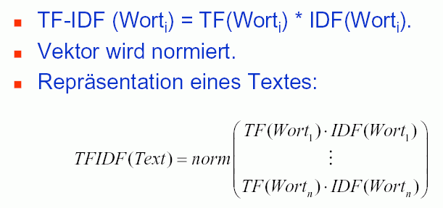
Ähnlichkeitsmaß für die Clusteranalyse und Klassifikation:

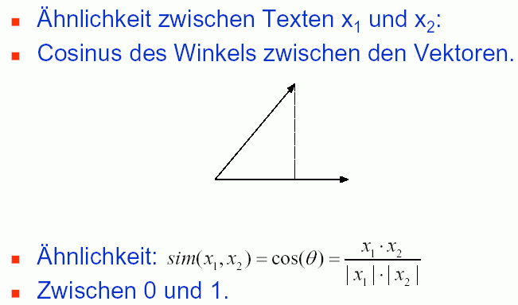
Anwendung der Data Mining - Techniken auf diese Daten:

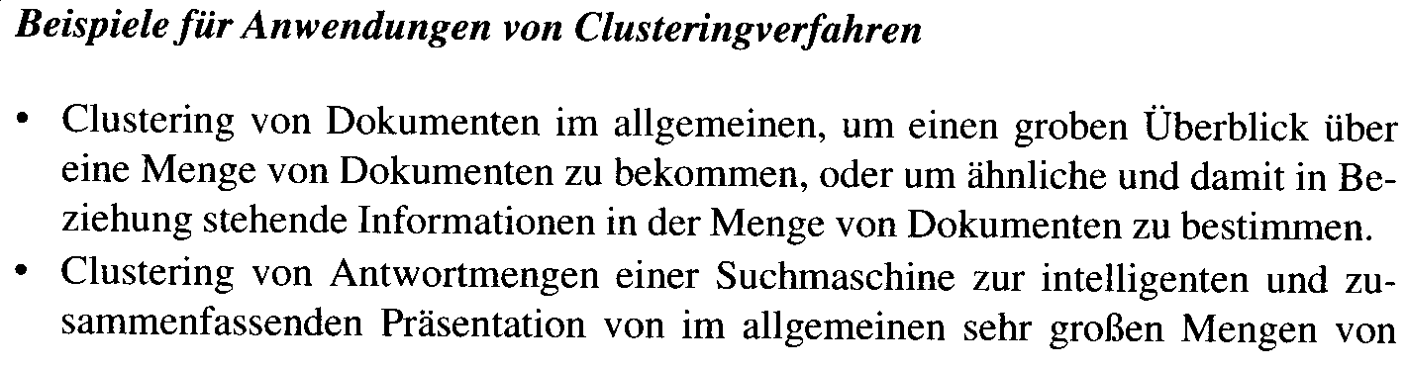
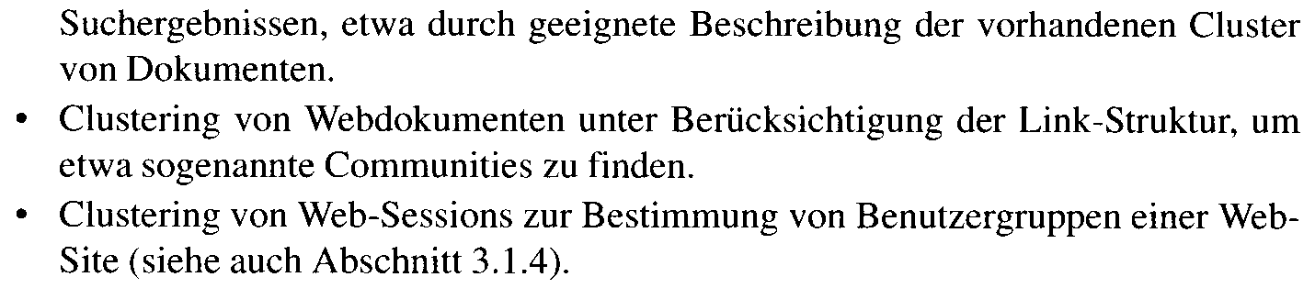

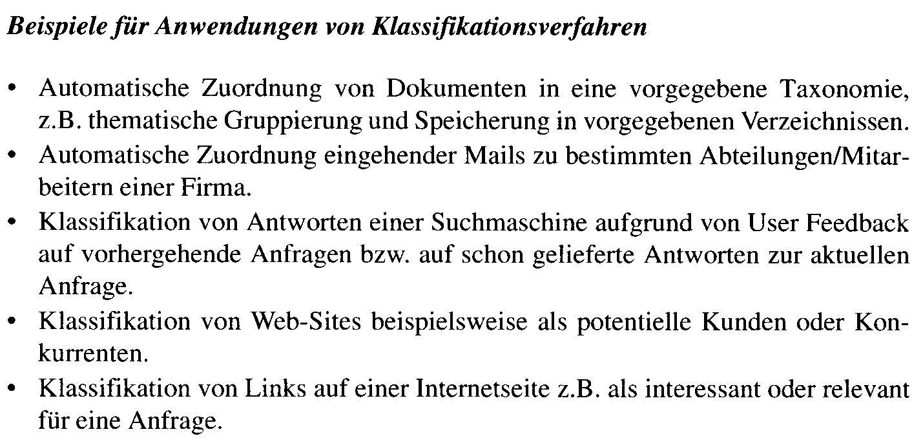
- Klassifikation von e-mails als Spam / Nicht-Spam
- thematische Klassifikation von e-mails

Beispiele für Anwendungen von Assoziationsregeln

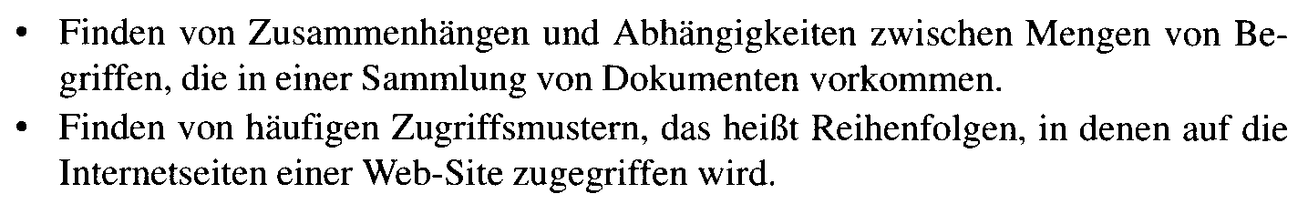

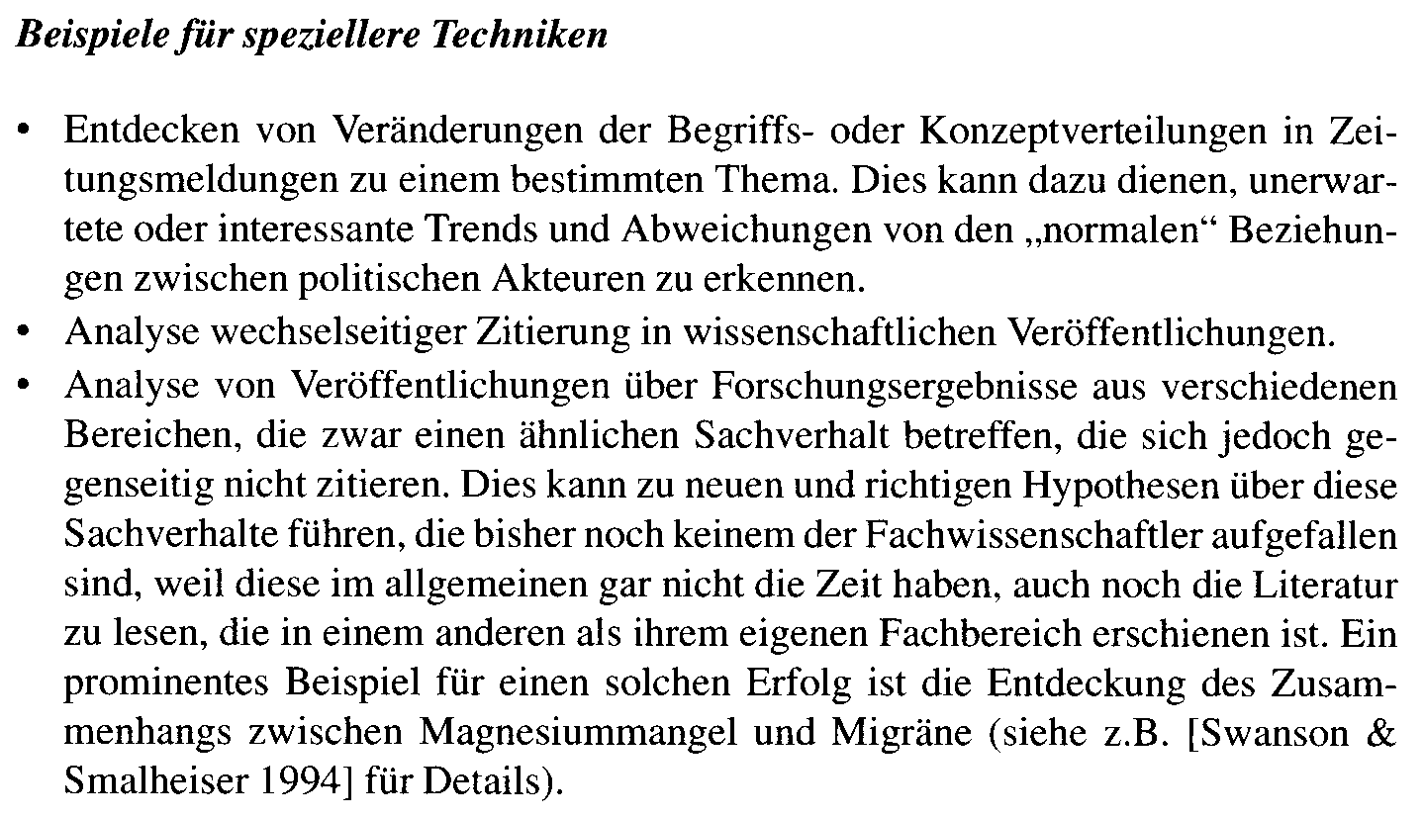
(modifiziert nach Ester & Sander 2000)

Beispiel "Klassifikation"

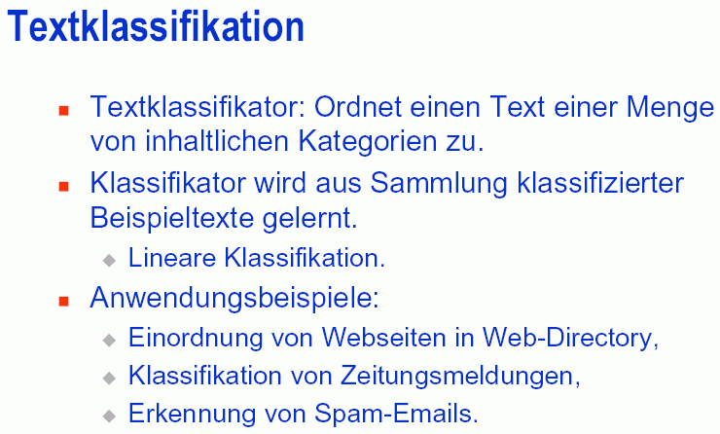

oft benutzt: Naive Bayes-Klassifikation (vgl. Kap. 6)

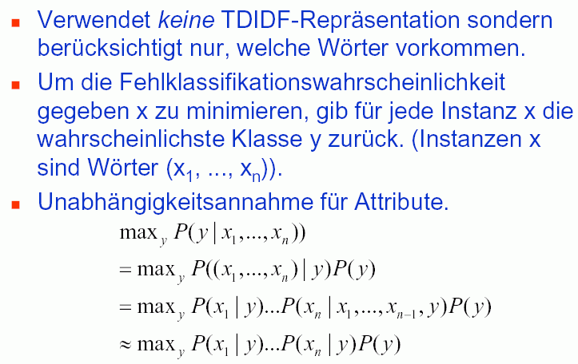
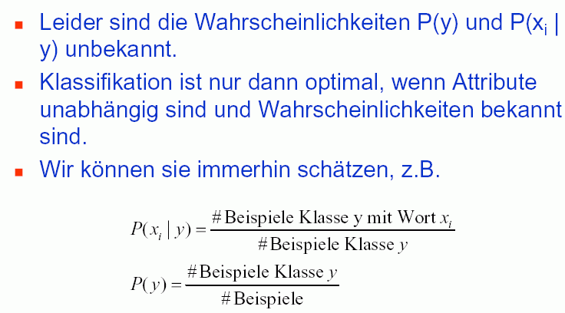

Alternative: "Lineare Klassifikatoren" –
Trennung durch Hyperebenen

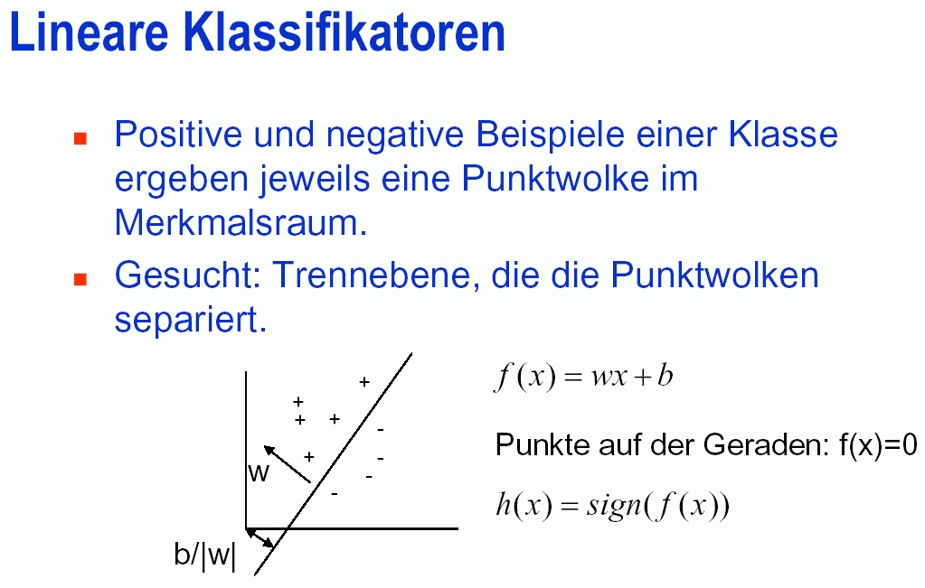

→ Verfahren von Rocchio

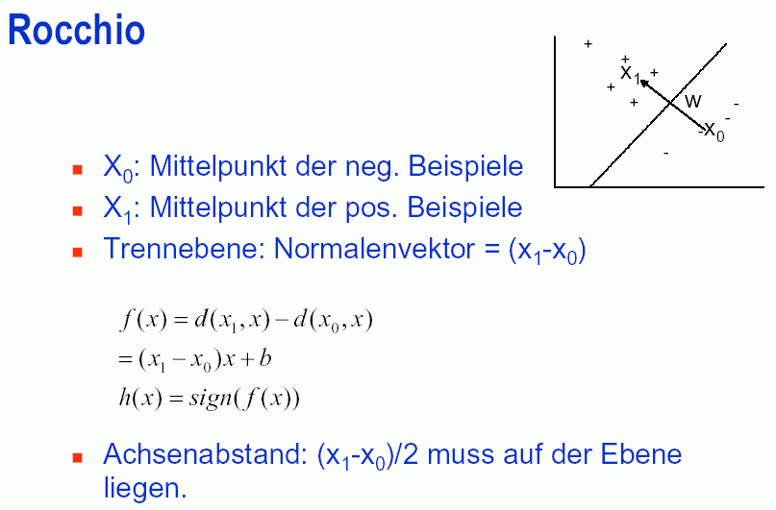

Trennebene hat maximalen Abstand von den Mittelpunkten (Zentroiden) der Klassen
hat sich in der Praxis der Textklassifikation besser bewährt als die naive Bayes-Klassifikation
aber: Möglichkeit, dass Trainingsbeispiele falsch klassifiziert werden

Verbesserung des Verfahrens: Trennebene soll maximalen Abstand zwischen sich selbst und den (einzelnen) Beispielen annehmen
→ "Large-Margin-Klassifikatoren"

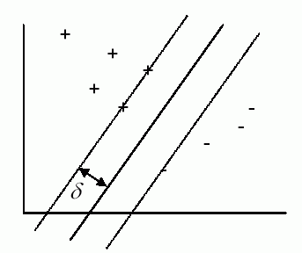
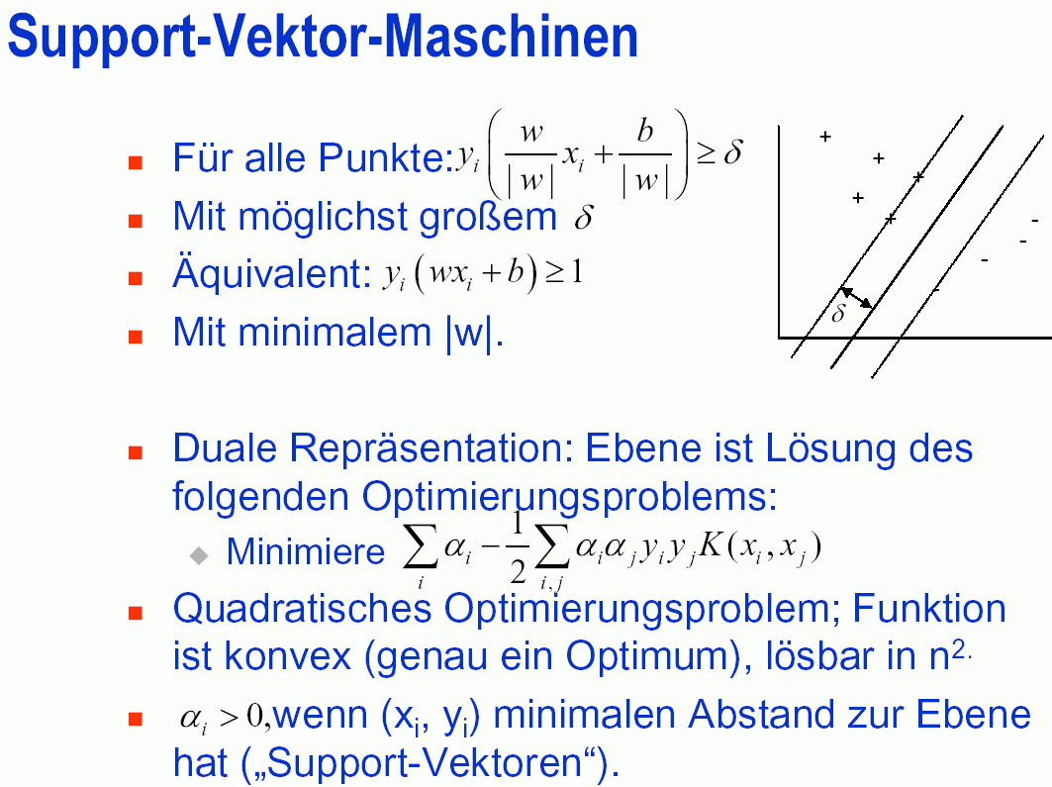
(aus Scheffer & Bickel 2004)

- Aufwand beim Lernen: quadratisch in der Anzahl der Beispiele

- Aufwand beim Anwenden: linear in der Anzahl der Support-Vektoren

Anwendungsgebiete: neben Textklassifikation auch Handschrifterkennung, Bildverarbeitung, Klassifikation von DNA-Sequenzen

Beispiel "Clusteranalyse"

Text-Clustering

- agglomerative Verfahren: prinzipiell für Texte möglich, aber Probleme bei der Skalierung – zu große Distanzmatrizen

- k-means-Verfahren: gut geeignet für Texte, etwas weniger stabil, aber sehr effizient

- Erwartungsmaximierungs-Verfahren mit Normalverteilungsannahme: nicht gut geeignet, da längennormierte TFIDF-Vektoren nicht normalverteilt sind

→ Anpassung des EM-Verfahrens:

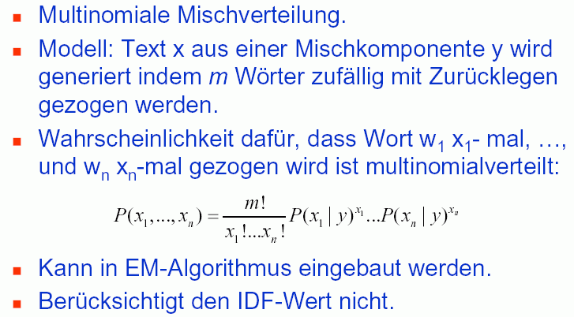

noch besser angepasstes Clustering-Verfahren:

Suffix-Tree-Clustering

- berücksichtigt bei Ähnlichkeitsbestimmung das gemeinsame Auftreten ganzer Satzteile in den Dokumenten
- Anwendung: Clustering von Web-Suchergebnissen
- Verfahren auch anwendbar auf "Snippets" (das, was Google für jedes Suchergebnis ausgibt...)
- Laufzeit nur linear abh. von Anzahl der Suchergebnisse
Algorithmus STC (Suffix Tree Clustering)

1. Datenvorbereitung
- Anwendung eines Stemming-Algorithmus (Plural in Singular, Präfixe und Suffixe entfernen...)
- HTML-Tags, Zahlen und Satzzeichen werden entfernt
- Satzanfänge und -enden werden markiert
- von jedem Wort werden Zeiger auf die Position im Originaldokument gespeichert

2. Identifikation von Basisclustern
- Basiscluster: Menge von Dokumenten, die eine Phrase (= geordnete Sequenz von Wörtern) gemeinsam haben
(Basiscluster sind nicht notw. disjunkt)

Auffinden der Basiscluster durch Aufbau eines Suffix-Baumes für alle Sätze in der gesamten Dokument-Menge

Suffix-Baum einer String-Menge S:
- jeder innere Knoten hat ≥ 2 Tochterknoten
- jede Kante ist mit einem nichtleeren Teilstring aus S beschriftet
- Beschriftung eines Knotens x = Konkatenation aller Kantenbeschriftungen auf dem Pfad Wurzel→x
- Beschriftungen aller von einem Knoten ausgehenden Kanten beginnen mit verschiedenen Wörtern
- für jedes Suffix s eines jeden Strings aus S existiert ein Knoten im Baum mit Beschriftung s
- in jedem Knoten wird zusätzlich die Nummer des Herkunftsstrings seiner Beschriftung und die Positionsangabe des Suffixes im Herkunftsstring gespeichert

Konstruktion des Suffix-Baumes durch inkrementelles Erweitern

Beispiel (aus Ester & Sander 2000):

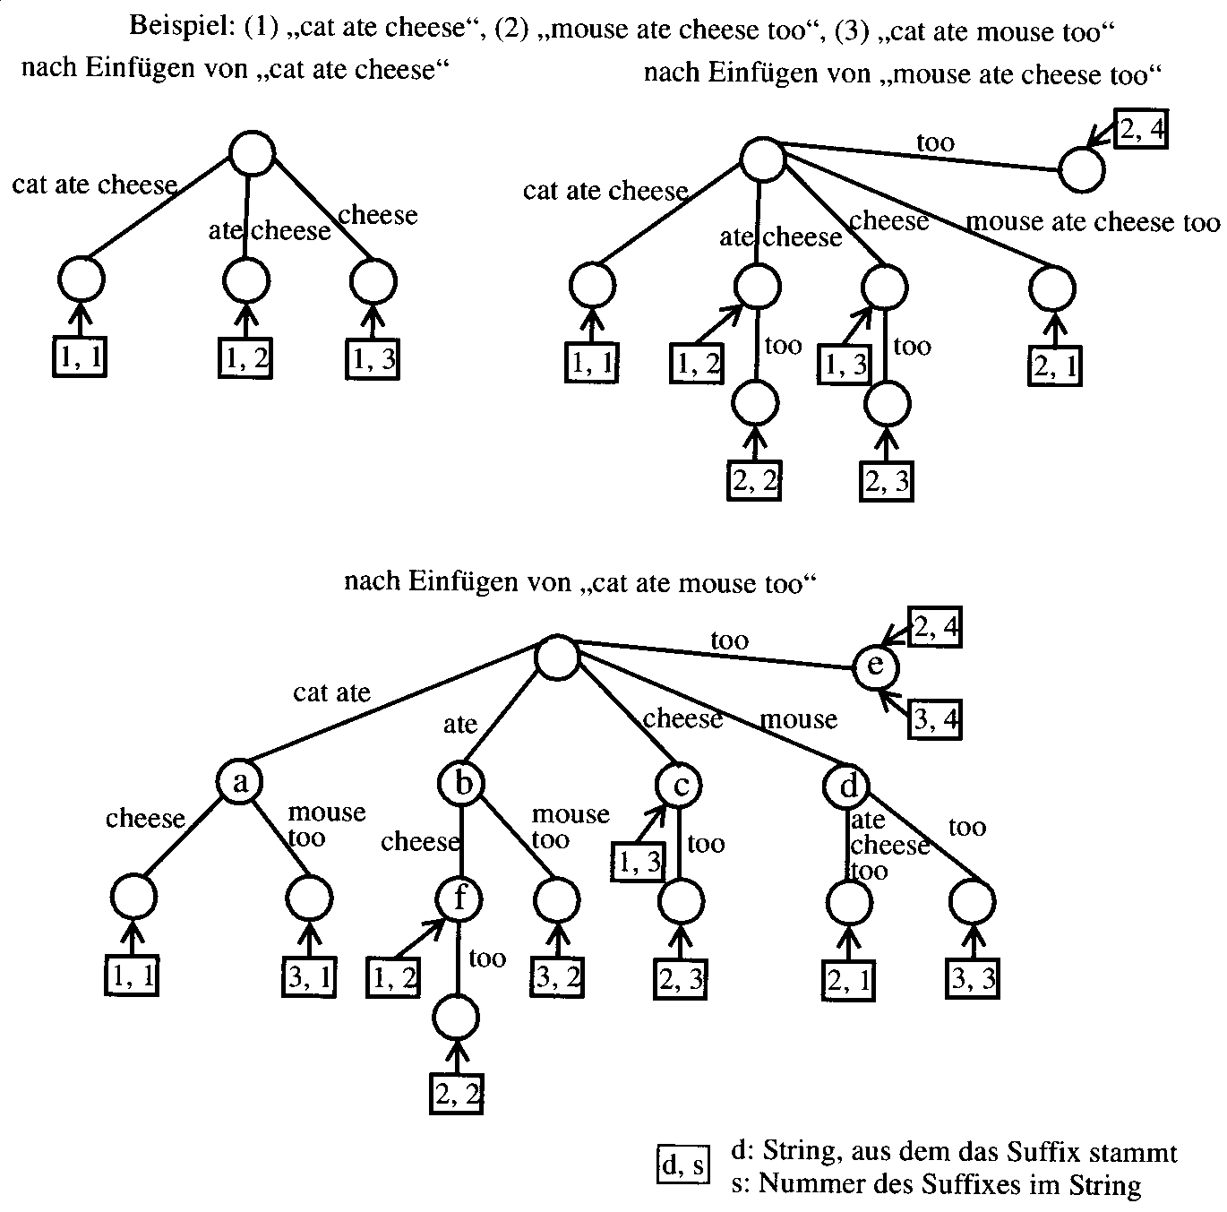

Jeder Knoten im Suffixbaum repräsentiert einen Basiscluster (d.h. eine Menge von Dokumenten und eine Phrase, die diesen Dokumenten gemeinsam ist)

im obigen Beispiel – mit a bis f markierte Knoten:
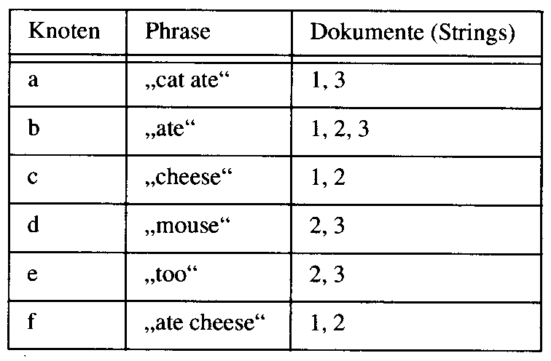
Wichtigkeit eines einzelnen Basisclusters:
Anzahl der Dokumente im Cluster ⋅ Anzahl der Wörter in der Phrase

3. Kombination von Basisclustern

stark überlappende Basiscluster werden verschmolzen

- dazu binäres Ähnlichkeitsmaß zwischen 2 Basisclustern A und B:
Wert 1, wenn |A∩B|/|A| > 0,5 und |A∩B|/|B| > 0,5
Wert 0 sonst

→ Graph auf den Basisclustern (Kante, wenn Ähnlichkeitsmaß den Wert 1 hat)
Cluster = Zusammenhangskomponente in diesem Graphen

im Beispiel nur 1 Komponente (nur 1 Cluster):

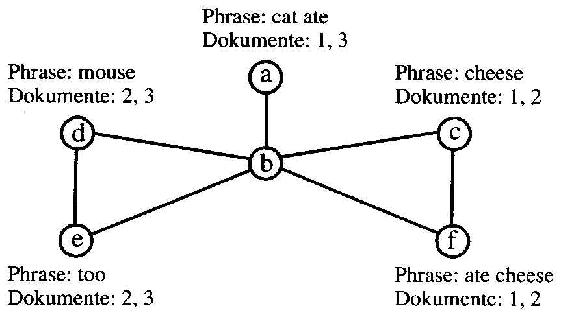

diese Cluster können dann benutzt werden, um z.B. Webseiten oder Suchergebnisse zu klassifizieren.

Informationsextraktion

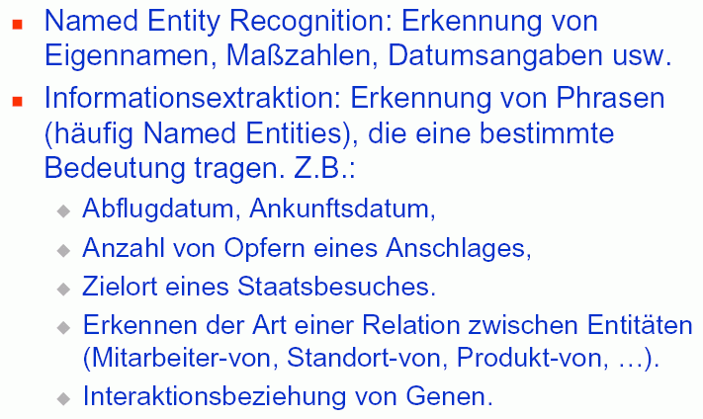

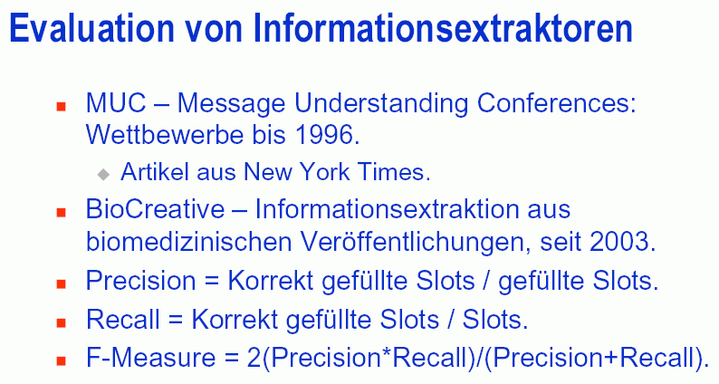

Ansätze der Informationsextraktion aus Texten:

generische Ansätze:
- Tokenisierung
- morphologische Analyse der Texte
- Parsing
- Named Entity Recognition (z.B. auf Grundlage eines Dictionary...)
problemspezifisch:
- speziell für das Problem trainierte statistische Modelle oder SVMs, oder handgeschriebene Grammatiken

Web Mining

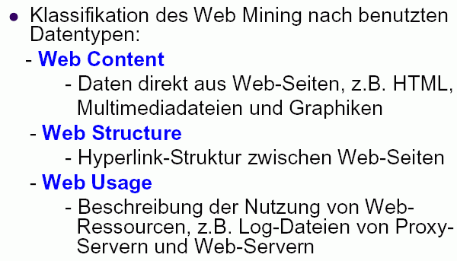

Web Content Mining:
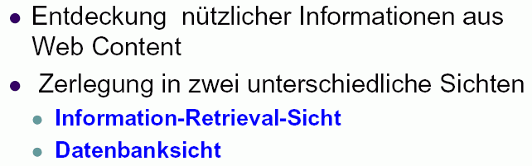

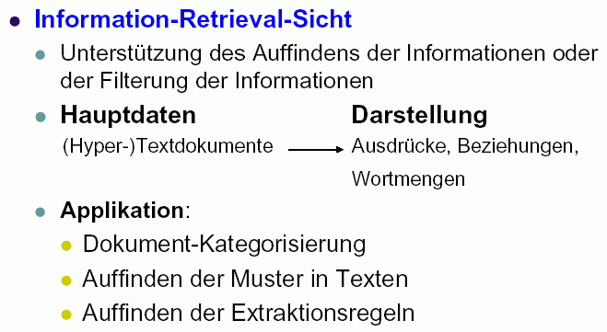

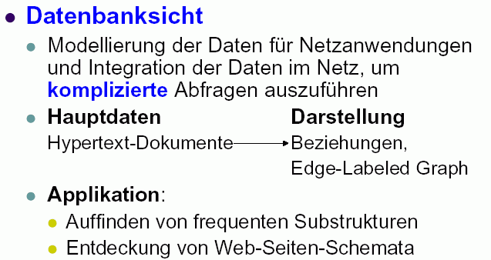

Web Structure Mining:

Linkstruktur (Hypertext-Charakter des WWW) steht im Vordergrund
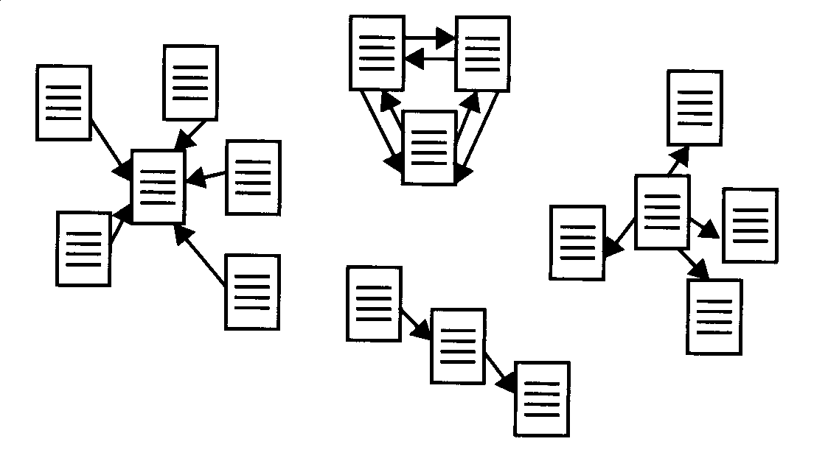

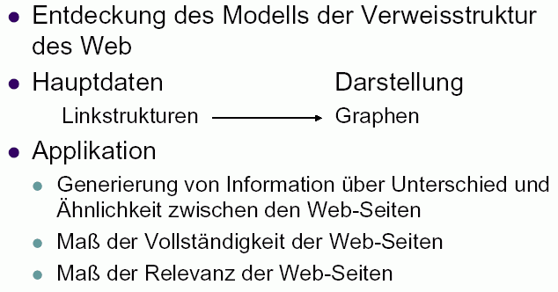
Beispiel Google: Das Page Rank - Konzept

Der Algorithmus, mit dem Google seine Suchergebnisse sortiert, ist Firmengeheimnis und wird ständig angepasst

- Gefahr des Missbrauchs (Link-Farmen; "Google-washing" von Begriffen)

ein wichtiger Bestandteil von Google's Page Rank ist die auf der Linkstruktur beruhende, rekursive Definition von "Wichtigkeit" einer Seite:

Die Wichtigkeit einer Seite ist umso größer, je mehr wichtige Seiten auf sie verweisen

Präzisierung:
Sei FLinks(A) die Menge aller ausgehenden Links einer Seite A,
BLinks(A) die Menge aller eingehenden Links von A.
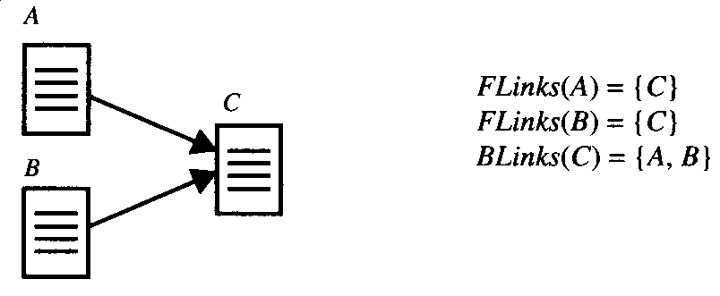

- eine Seite A hat hohen Page Rank, wenn die Summe der Page Ranks ihrer eingehenden Links hoch ist,
- eine Seite B verteilt ihre Wichtigkeit in gleichen Teilen auf alle Seiten, auf die sie verweist:

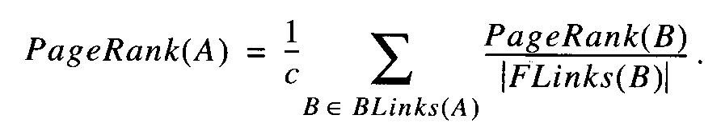

(c = Normierungsfaktor)

iterative Bestimmung des Page Rank:

- man nimmt eine beliebiege Zuweisung von Werten für alle Webseiten vor (typischerweise 1)
- wiederhole die Berechnung mittels der obigen Formel für alle Seiten so lange, bis die Werte stabil bleiben
- sie konvergieren gegen die Eigenvektoren der Adjazenzmatrix der Menge von Webseiten mit ihren Links

zusätzlich wird für den Google-Page Rank verwendet:
- räumliche Nähe der Suchbegriffe zueinander (Abstand im Text)
- Anchor Text der Links (Text, der zum Anklicken angezeigt wird): Eine Seite A bekommt höhere Wichtigkeit, wenn auch die Anchor-Texte von Links, die auf A verweisen, Suchbegriffe enthalten

Informations-Extraktion aus dem Web

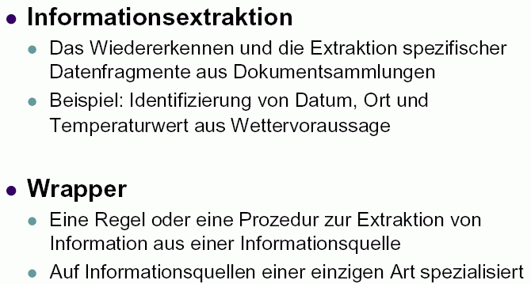

Wrapper-Generierung:
- manuell (nach sorgfältiger Überprüfung von Beispiel-Webseiten), oder
- automatisch durch Lernen aus Beispielseiten (induktiv)
Web-Crawler:

durchsuchen automatisch das WWW nach bestimmten Inhalten

Motivation:
Suchergebnisse von Standard-Suchmaschinen
- oft nicht mehr aktuell,
- erfassen nur kleinen Anteil aller Webseiten,
- sind nicht problemspezifisch

Ablauf:

1. Manuelle Spezifikation der interessanten Themen anhand von Trainingsseiten
2. Interaktives Lernen von Klassifikationsregeln: Klassifikator lernt Regeln, die Webseiten als "interessant" oder "uninteressant" klassifiziert werden können. Benutzer kann den Klassifikator in dieser Phase noch interaktiv korrigieren.
3. Automatischer Crawl: Ausgehend von den Trainingsdokumenten folgt der Crawler der Linkstruktur. Alle gefundenen Seiten, die von Klassifikator als "interessant" eingestuft werden, werden als Antworten zurückgeliefert und als Ausgangspunkt für die weitere Suche genutzt. Keine Interaktion mit dem Benutzer.

2 Komponenten eines Crawlers:

- Klassifikator: Klassifikation meist mit angepasster Variante der Bayes-Klassifikation (s. Kap. 6)
- Distiller: Legt Reihenfolge fest, in der die von einer interessanten Seite ausgehenden Links verfolgt werden

gute Strategie für Crawler:
möglichst schnelles Auffinden von "Hubs" ("Naben") in der Linkstruktur

verschränkt rekursive Definition:

Eine gute Authoritative Page ist eine Seite, die von vielen guten Hubs referenziert wird
ein guter Hub ist eine Seite, die auf viele gute Authoritative Pages verweist.

Präzisierung:
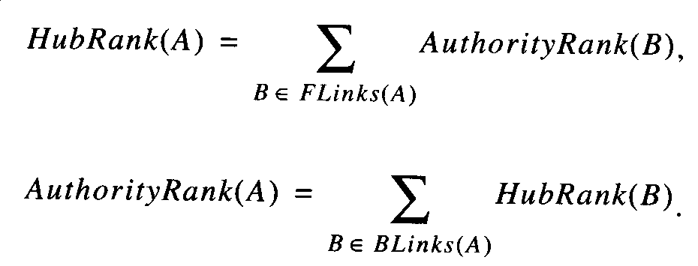

iterative Berechnung:
- starte mit beliebiger initialer Zuweisung von Werten für jede Webseite (z.B. überall 1)
- iteriere Berechnung der obigen Formeln für jede Seite, bis Werte stabil bleiben

die Werte konvergieren gegen die Eigenvektoren der Matrix M^{T}M für den Authority Rank bzw. MM^{T} für den Hub Rank (M = Adjazenzmatrix der Link-Struktur)

Maß für Effektivität eines Crawlers:

Page Acquisition Rate (Durchschnittl. Häufigkeit gefundener relevanter Seiten je Zeiteinheit)
- kann auch nach Verfolgen vieler Links von den ursprünglichen Trainingsseiten noch sehr hoch sein!

(nach Ester & Sander 2000)

Web Usage Mining

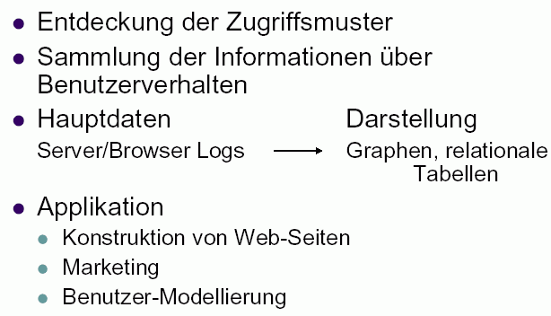

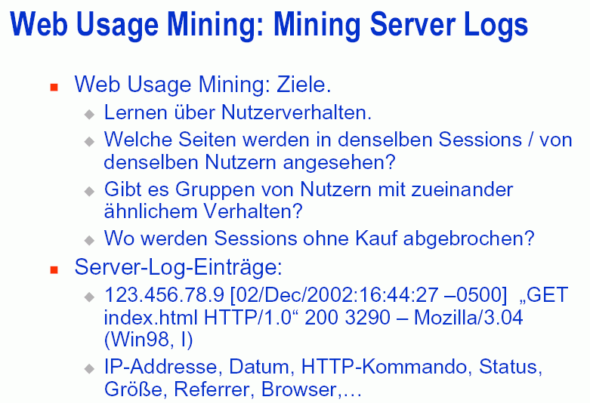

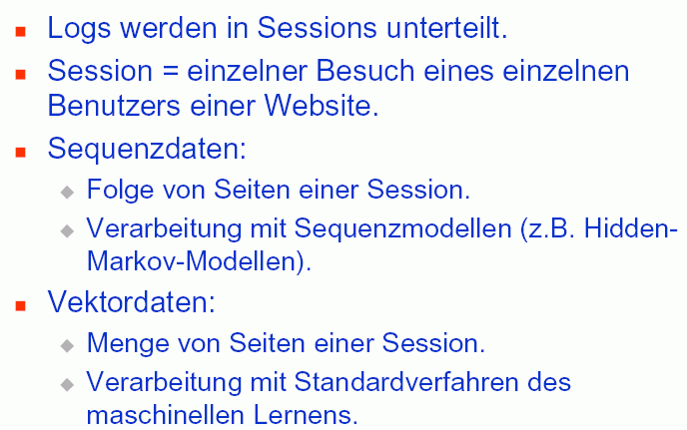

Welche Sessions verlaufen "erfolgreich" (werden z.B. mit einem Kauf abgeschlossen)?

- Klassifikationsproblem mit Sequenzdaten
- z.B. Hidden-Markov-Modelle (stochastische Prozesse mit diskretem Zustandsraum) oder Entscheidungsbäume

Gibt es Gruppen ähnlicher Nutzer?

- Clusteranalyse auf Vektor- oder Sequenzdaten
- z.B. Cluster der "skandalinteressierten Leser", die auf Politik-, Sport- und Wirtschaftsseiten nach Skandalmeldungen suchen (wurde von einem Verlag auf diese Weise identifiziert!)

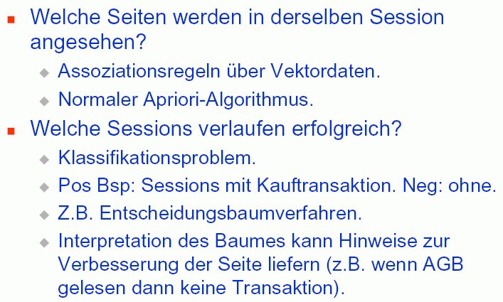

Lernen von Matchingfunktionen aus Server-Logs von Suchmaschinen

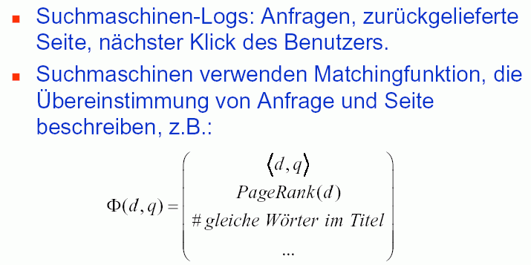
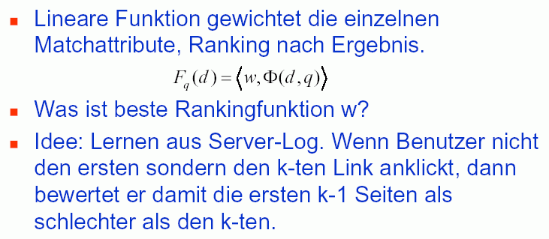
(aus Scheffer & Bickel 2004)

